III / 3 PROJEKT ARCHITEKTONICZNO – BUDOWLANY
Elementy małej architektury

Wszystkie zaproponowane w projekcie elementy małej architektury należy traktować poglądowo. Mogą zostać zmienione na równoważne za zgodą Inwestora, muszą jednak spełniać analogiczne standardy techniczne, jakościowe oraz wymagane normy bezpieczeństwa.

Spis treści

- Ławki
- Kosze na śmieci
- Tablica informacyjna
- Stojak na rowery
- Trybuna przenośna
- Ogrodzenie panelowe
- Furtka
- Brama

- ŁAWKI – 4 sztuki

Ławka np. "Apia" kod: kod 0117, prod. Jumat - LUB RÓWNOWAŻNA
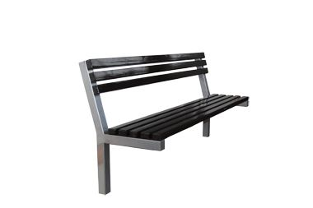

DANE TECHNICZNE:
Długość: 180 cm
Szerokość: 50 cm
wysokość: 90 cm
Waga: 25 kg
WYKONANIE:
Elementy drewniane drewno iglaste (świerk, jodła)
ZABEZPIECZENIA:
Elementy drewniane: impregnat, lakierobejca zewnętrzna
Elementy stalowe - podkład cynkowy, lakier proszkowy
KOLOR:
Elementy drewniane: palisander,
Podstawy stalowe: srebrny
MONTAŻ:
Przez zabetonowanie w podłożu stalowych elementów kotwiących

- KOSZE NA ŚMIECI – 9 sztuk

Kosz np. Practic stalowy kod: 0211, prod. Juma - LUB RÓWNOWAŻNY
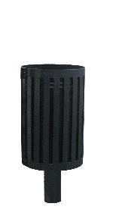

DANE PODSTAWOWE:
Wysokość: 85 cm
Średnica: 34 cm
Pojemność 35 l

WYKONANIE:
Elementy stalowe, dekoracyjne elementy żeliwne

KONSERWACJA:
podkład cynkowy, lakier proszkowy
KOLOR:
Elementy stalowo-żeliwne: grafitowe

MONTAŻ
Kosze posiadają przedłużenie w postaci kotwy - do zabetonowania w gruncie.

- TABLICA INFORMACYJNA – 2 sztuki

Tablica informacyjna np. York 010224, prod. Komserwis - LUB RÓWNOWAŻNA

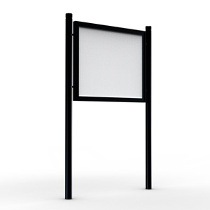

DANE TECHNICZNE:
Wysokość: 240 cm
Szerokość: 130 cm
Powierzchnia ekspozycyjna: 100 x 100 cm
WYKONANIE:
Elementy stalowe
Powierzchnia ekspozycyjna: płyta OSB

ZABEZPIECZENIA:
Elementy stalowe lakierowane, podkład cynkowy i lakier proszkowy

KOLOR:
Grafitowy

MONTAŻ
Przez zabetonowanie przedłużonych elementów kotwiących

- STOJAK NA ROWERY – 1 sztuka

Stojak na rowery, typ Sprężyna, np. prod. PMO - LUB RÓWNOWAŻNY

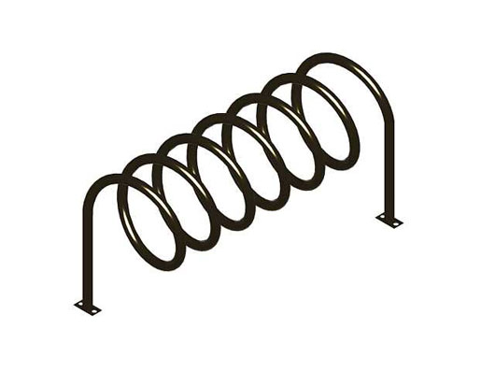

DANE TECHNICZNE:
Długość: 120 cm
Szerokość: 60 cm
Wysokość: 60 cm
WYKONANIE:
Rura ze stali czarnej, lakierowana proszkowo

ZABEZPIECZENIA:
Elementy stalowe cynkowane, powlekane proszkowo

KOLOR:
Srebrny

MONTAŻ
Przez przykręcenie do podłoża poprzez otwory pozostawione w podstawie lub zabetonowanie.

- TRYBUNA PRZENOŚNA – 1 sztuka

Trybuna zewnętrzna, np. prod. PHU WAMET S.J. Dąbcze 99, 64-130 Rydzyna
- LUB RÓWNOWAŻNA

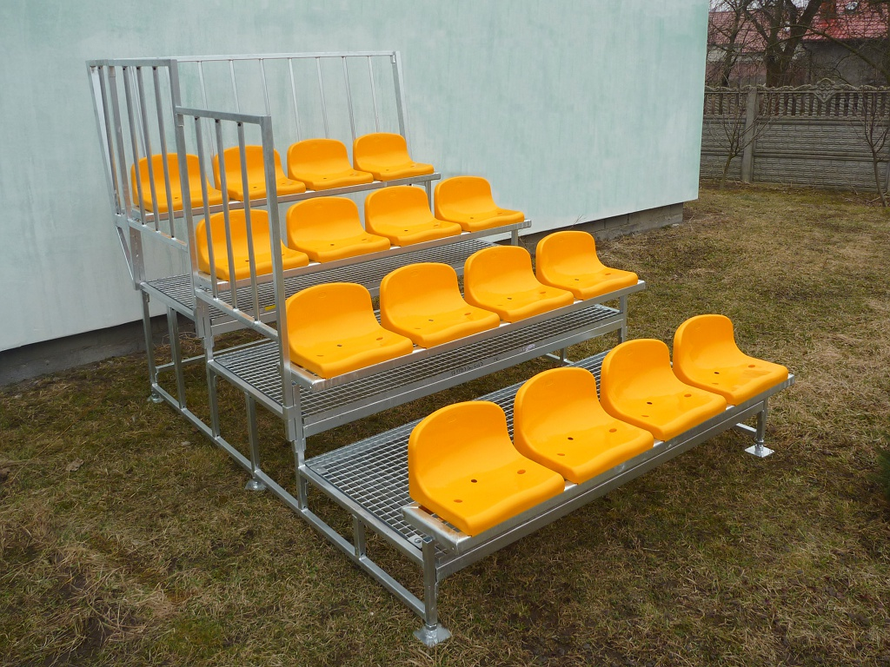

Trybuny sportowe do stosowania na zewnątrz składane z segmentów długości 2 m (4 miejsca siedzące). Trybuny posiadają od dwóch do czterech rzędów siedzisk oraz balustradę.

CHARAKTERYSTYKA TRYBUNY
- Konstrukcja stalowa ocynkowana
- Konstrukcja modułowa umożliwiająca rozbudowywanie trybuny w zależności od potrzeb lub częściowe jej użytkowanie
- Konstrukcja demontowana, umożliwiająca wielokrotne rozkładanie i składanie
- Ramy wyposażone w elementy umożliwiające kompensację nierówności terenu
- Podłoga z kraty pomostowej
- Balustrady tylne i boczne – stal ocynkowana
- Siedziska sportowe plastikowe,
- Długość jednego segmentu 2 m = 4 siedziska.

DANE TECHNICZNE:
Długość: ok. 1800 cm
Wysokość: 4 rzędy

MONTAŻ
Trybuna stawiana na projektowanej nawierzchni z kostki betonowej.

- OGRODZENIE PANELOWE – 107,0 mb

Ogrodzenie panelowe, typ VEGA 2D, wys. 203 cm, np. prod. Wiśniowski
- LUB RÓWNOWAŻNE

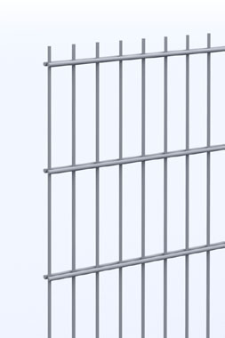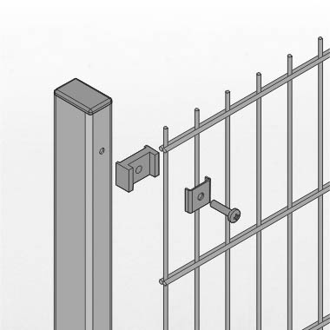

System panelowych ogrodzeń kratowych montowany na słupach Alfa 2D.
Panele o wymiarach: - oczek: 50 x 200 [mm],

VEGA 2D
- średnica drutu poziomego (podwójnego): 2 x 6 [mm],
- średnica drutu pionowego: 5 [mm].

Panel zgrzewany punktowo z prętów stalowych (poziomych i pionowych).
- szerokość panela: 2500 [mm],
- panel zakończony jednostronnie drutami pionowymi: 30 [mm],
- wysokość panela: 630, 830, 1030, 1230, 1430, 1630, 1830, 2030, 2230, 2430 [mm].

W projekcie zaproponowano panel wysokości 2030 mm.
Zabezpieczenia antykorozyjne – elementy stalowe ocynkowane, malowane proszkowo
Zaproponowany w projekcie kolor ciemnozielony, RAL 6005

- FURTKA szer. L 120,0 cm – 2 sztuki

Furtka, np. prod. Wiśniowski - LUB RÓWNOWAŻNA

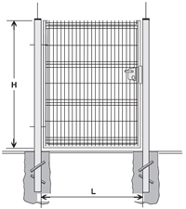

Jedna z furtek przewidziana jest w projektowanym ogrodzeniu panelowym, druga zamontowana w istniejącym ogrodzeniu siatkowym z podmurówką kamienną.

Skrzydło furtki montowane do słupów osadzonych w betonowym fundamencie, porusza się nad podjazdem - nie potrzebuje dodatkowych elementów podporowych.

Wypełnienie skrzydła – panel kratowy z przetłoczeniami VEGA B lub VEGA 2D Sup

Furtkę należy zintegrować z wybranym systemem ogrodzenia panelowego.

Zabezpieczenia antykorozyjne – elementy stalowe ocynkowane, malowane proszkowo
Zaproponowany w projekcie kolor ciemnozielony, RAL 6005

- BRAMA –
nowa – szer. L 300,0 cm – 2 sztuki,
wymiana istniejącej – 1 sztuka

Brama dwuskrzydłowa, np. prod. Wiśniowski - LUB RÓWNOWAŻNA

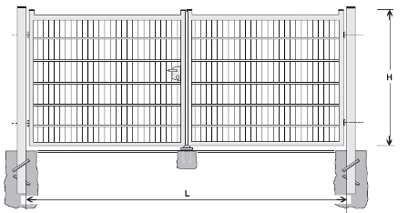

Bramy projektowane szer. 300,0 cm – jedna przewidziana jest w projektowanym ogrodzeniu panelowym, druga w istniejącym ogrodzeniu siatkowym z podmurówką kamienną.
Przewiduje się także wymianę istniejącej bramy dwuskrzydłowej na nową – wymiary dostosować do istniejącego otworu
Skrzydła bramy montowane do słupów osadzonych w betonowym fundamencie, poruszają się nad podjazdem - nie potrzebują stosowania dodatkowych elementów podporowych.
Wypełnienie skrzydła – panel kratowy z przetłoczeniami VEGA B lub VEGA 2D Sup

Bramę należy zintegrować z wybranym systemem ogrodzenia panelowego.

Zabezpieczenia antykorozyjne – elementy stalowe ocynkowane, malowane proszkowo
Zaproponowany w projekcie kolor ciemnozielony, RAL 6005

